ВЕЧНЫЙ МАГНИТО-ГРАВИТАЦИОННЫЙ МОТОР
Канарёв Ф.М.
kanarevfm@mail.ru

Анонс. Физико-механический анализ процесса работы вечного магнито-гравитационного мотора показывает, что он базируется на элементарном взаимодействии магнитных и гравитационных сил, которое надлежит изучать в школе.

Заявка на патентование вечного магнито-гравитационного мотора была подана впервые в 1823г, то есть около 200 лет назад (рис. 1), а описание устройства опубликовали в 1927г. (рис. 2).

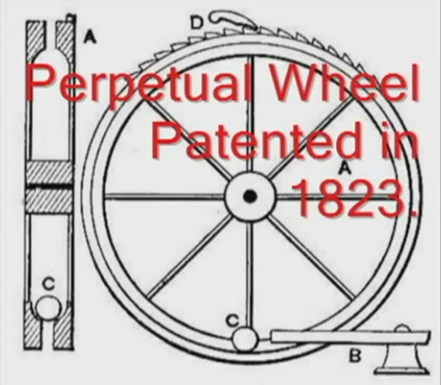
Рис. 1. Заявка на патентование магнито-гравитационного мотора была подана в 1823г

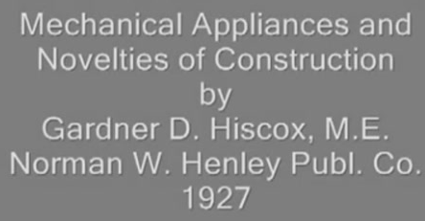
Рис. 2. Авторы магнито-гравитационного мотора
опубликовавшие информацию о нём в 1927г

На фото (рис. 3) представлена действующая модель магнито-гравитационного мотора [1]. Физику процесса его работы ещё никому не удалось описать. Попытаемся сделать это, руководствуясь новыми законами механодинамики и электродинамики [1].
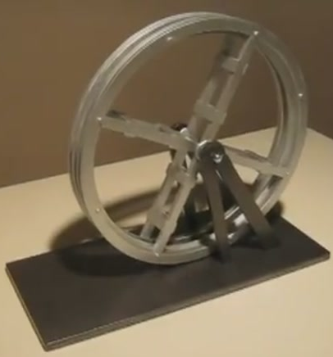  а) | 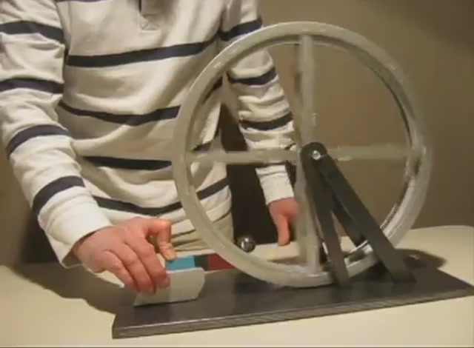  b)
Рис. 3: а) – фото магнито-гравитационного мотора;
b) –магнито-гравитационный мотор вращается под действием магнита и силы гравитации

Итак, физика процесса работы магнито-гравитационного мотора остаётся не выявленной с 1823 года в условиях её простоты. Колесо магнито-гравитационного мотора вращается за счёт взаимодействия магнита с вращающимся шариком, который вращает колесо мотора. Из этого следует, что секрет вращения шарика, а значит и колеса, скрыт в направлении магнитных силовых линий, которые формируются магнитным полем между постоянным магнитом и наведённым магнитным полем в шарике [2].
Мы уже давно показали, что все электромоторы и электрогенераторы работают благодаря формированию магнитных силовых линий между магнитными полюсами роторов и статоров [2]. Представим ещё раз этот момент новой электродинамики. На рис. 4 показано направление магнитных силовых линий между одноимёнными и разноимёнными магнитными полюсами постоянных магнитов [2].

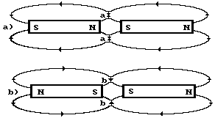
Рис. 4. Схема взаимодействия магнитных силовых
линий стержневых магнитов

Как видно (рис. 4, а), у разноименных магнитных полюсов, сближающих друг друга, магнитные силовые линии в зоне контакта полюсов (рис. 4, а, точки а) направлены навстречу друг другу $N⇒⇐S$, а у одноименных магнитных полюсов, отталкивающих друг друга (рис. 4, b, точки b), направления магнитных силовых линий в зоне контакта полюсов совпадают $S⇒⇒S$ [2].
Известно, что если постоянный магнит взаимодействует с деталью из железа, то внутри этой детали формируется магнитное поле с магнитной полярностью противоположной магнитной полярности постоянного магнита и железная деталь сближается с постоянным магнитом благодаря тому, что магнитные силовые линии в каждой точке магнитного поля между магнитом и железной деталью направлены на встречу друг другу (рис. 4, а). Именно в этом заключается физическая суть работы магнито-гравитационного мотора (рис. 3). Чтобы убедиться в этом представим схему взаимодействия магнитных полей постоянного магнита и шарика магнито-гравитационного мотора (рис. 5) [1]. При этом обратим внимание на то, что шарик взаимодействует с южным магнитным полюсом (конец магнита красного цвета) постоянного магнита (рис. 3, 5).
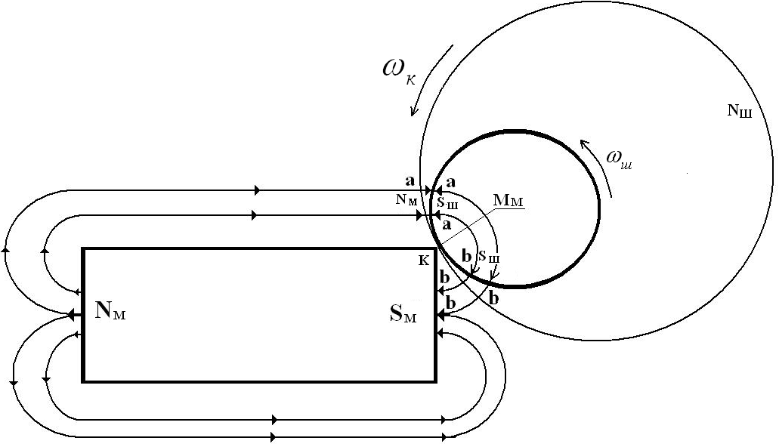

Рис. 5. Схема взаимодействия магнитных полей полюсов контакта
шарика и постоянного магнита

Итак, авторы магнито-гравитационного мотора (рис. 3, 5) сконструировали его так, что шарик, находящийся на внутренней поверхности обода вращающегося колеса, взаимодействует с острым углом южного (S) полюса магнита. В видео он окрашен в красный цвет [1]. Давно условились, считать, что магнитные силовые линии выходят из северного магнитного полюса постоянного магнита $N_{M}$ и входят в его южный магнитный полюс $S_{M}$ (рис. 5).
При сближении магнита с намагничеваемой деталью, у неё, в зоне сближения, формируется магнитный полюс противоположной полярности. В нашем примере в тело шарика входят магнитные силовые линии северного магнитного полюса постоянного магнита (рис. 5). В результате в зоне их входа в тело шарика в нём автоматически формируется магнитный полюс противоположной полярности, то есть, южный магнитный полюс $S_{Ш}$, а с противоположной стороны шарика – северный магнитный полюс $N_{Ш}$ (рис. 5).
Как видно (рис. 5), магнитные силовые линии северного полюса постоянного магнита $N_{M}$и южного полюса шарика $S_{Ш}$ направлены навстречу друг другу, как и в зоне (а….а) разноимённых магнитных полюсов постоянных магнитов (рис. 4, а). Так как разноимённые магнитные полюса постоянных магнитов сближаются в этом случае, то аналогично направленные магнитные силовые линии постоянного магнита и шарика в зонах (а…а) (рис. 5) сформируют магнитный момент, который будет поворачивать шарик относительно точки $К$- точки с наименьшим зазором между постоянным магнитом и шариком, против часовой стрелки (рис. 5). В зоне (b…b) шарика направления магнитных силовых линий, выходящих из его тела будут совпадать с направлением силовых линий постоянного магнита, входящих в его южный магнитный полюс $S_{M}$. В результате в этой зоне взаимодействия магнитных полей шарика и постоянного магнита согласно рис. 4, b (зона b…b) сформируются силы, которые будут отталкивать тело шарика от тела постоянного магнита и таким образом – увеличивать суммарный магнитный момент $M_{M}$, вращающий шарик, относительно точки $К$ (рис. 5). Так как момент сил взаимодействия шарика с внутренней поверхностью обода колеса (рис. 3 и 5) будет больше момента сил гравитации, вращающих шарик в обратном направлении, то шарик будет вращаться и вращать колесо магнито-гравитационного мотора, против хода часовой стрелки [1]. Составим уравнение сил и моментов, описывающих процесс работы магнито-гравитационного мотора (рис. 6).
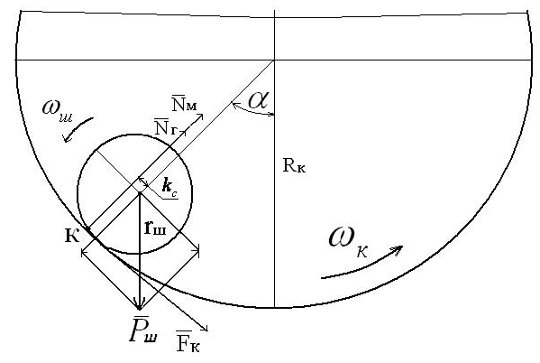
Рис. 6. Схема к расчёты силы сопротивления качению шарика,
формируемой силой гравитации

На рис. 6 к шарику приложены следующие силы: сила гравитации ${\overline{Р}}_{Ш}$; нормальная составляющая реакции поверхности колеса ${\overline{N}}_{Г}$, генерируемая силой гравитации ${\overline{Р}}_{Ш}$; нормальная составляющая реакции поверхности колеса ${\overline{N}}_{M}$, генерируемая магнитной силой, прижимающей шарик к внутренней поверхности колеса; касательная сила сопротивления качению шарика по внутренней поверхности колеса ${\overline{F}}_{K}$.
Давно условились представлять коэффициент сопротивления качению колёс в виде плеча $k_{C}$ (рис. 6) сдвига нормальной реакции от оси колеса в сторону его вращения и назвали это плечо коэффициентом сопротивления качению. Для стального шарика, катящегося по стали, он близок к величине $k_{C}≈5,0⋅{\text{10}}^{−5}м$. Обозначая радиус шарика символом $r_{Ш}$, имеем сумму моментов сил, действующих на шарик при его качении по внутренней поверхности колеса (рис. 6).

$\begin{aligned}Р_{Ш}⋅r_{Ш}⋅\text{Sin}α=(N_{Г}+N_{M})⋅k_{C}⇒ \\ ⇒m_{Ш}g⋅r_{Ш}⋅\text{Sin}α=(m_{Ш}g⋅\text{Cos}α+N_{M})⋅k_{C}\end{aligned}$ . (1)

Из этого уравнения можно определить нормальную составляющую $N_{M}$, действующую на шарик, которая формируется магнитными силами, прижимающими шарик к внутренней поверхности колеса (рис. 6).

$N_{M}=\frac{m_{Ш}g⋅r_{Ш}⋅\text{Sin}α−m_{Ш}g⋅k_{С}\text{Cos}α}{k_{C}}$ . (2)

Если допустить, что при установившемся режиме работы магнито-гравитационного мотора его колесо и шарик вращаются равномерно, то можно вычислить кинетические энергии вращения колеса и шарика. Момент инерции $I_{K}$ вращающегося колеса определяется экспериментально, а момент инерции шарика равен $I_{Ш}=0,\text{40}m_{Ш}(r_{Ш})^{2}$. Обозначая в установившемся режиме угловые скорости колеса $ω_{K}$ и шарика $ω_{Ш}$, имеем математическую модель для расчёта суммарной кинетической энергии $E$ вращающегося колеса $E_{K}$ и шарика $E_{Ш}$.
$E=E_{K}+E_{Ш}=0,\text{50}⋅I_{K}⋅ω_{K}^{2}+0,\text{50}⋅0,\text{40}m_{Ш}⋅ω_{Ш}^{2}$ . (3)

Вполне естественно, что есть основания полагать, что при равномерном вращении колеса и шарика их кинетические энергии, примерно, равны. Тогда появляется возможность определить момент инерции $I_{K}$ колеса.
$I_{K}=\frac{0,\text{40}m_{Ш}⋅ω_{Ш}^{2}}{ω_{K}^{2}}$. (4)

Начальные исходные уравнения позволяют перейти к более глубокому описанию процесса работы магнито-гравитационного мотора и к созданию коммерческих моделей.

Заключение

В видео [1] сообщается, что магнито-гравитационный вечный двигатель был изобретён в 1823г. Информация о нём была опубликована в 1927г – в период разгара борьбы с изобретателями вечных двигателей, поэтому он не был признан и авторы не получили патент, так как не нашлось ни одного учёного способного провести научную экспертизу этого изобретения и доказать, что работой такого устройства управляет процесс взаимодействия магнитных сил постоянного магнита и гравитационных сил Земли. Вполне естественно, авторов уже нет в живых, поэтому у нас остаётся одна возможность – поздравить их потомков с замечательными предками, сделавшими первый вечный механический мотор, который показал ошибочность многих физических теорий того времени.
Конечно, с тех пор теоретики наплодили горы теоретической белиберды, вершину которой теперь венчают теоретические труды РАН. В РАН есть и экспериментаторы, но это уже уходящие гении русской науки, имена некоторых из них узнают лишь наши потомки.
Сейчас Россия входит в полосу полного отсутствия Королёвых, Туполевых, Курчатовых и нам остаётся лишь одно – поражаться управленческо-командующей силе наших предков, которые, выиграв самую кровопролитную войну в истории человечества, при предельном нищенстве народа быстро опередили самую процветающую страну мира в силе ума и научного духа, построив первую атомную электростанцию, запустив первый спутник Земли, послав первого человека в Космос, посадив первый луноход на Луну и создав базу для защиты Отечества на период невзгод. Сейчас нет научного духа - стремления к научной истине в научных учреждениях, и тем более, в образовательных. Немало региональных из них - с душком научной коррупции, пишут диссертации по заказу, лишая научного духа дипломы учёных степеней [3].
Американцы установили в 50-е годы, что все научные достижения СССР– следствие лучшей в мире системы образования. Теперь её нет, и не скоро будет. МГУ сейчас на 242 месте в мире по уровню подготовки специалистов, а некогда родной мне ЛГУ, – замыкает список самых отсталых вузов мира. Причина прошлых научных успехов элементарна – была служба, способная выявлять среди учёных тех, кто умеет научно думать и делать и тех, кто умеет лишь красиво «научно» говорить. Деньги давались лишь тем, кто умел научно думать и делать, под них создавались новые лаборатории и даже НИИ. Всё это уже в прошлом и наш Премьер недавно признал, что армию перевооружаем результатами научных исследований, полученными до каких-то 90-х годов, а нового ничего нет. С абсолютной уверенностью добавляем: - и не скоро будет. Мы тоже уже три года испытываем 3 совершенно новых электромотора-генератора, пытаясь доказать, при минимальном финансировании, что первую же модель «самолёта» можно не только поднять в воздух, но и направить в коммерциализацию [4].

Источники информации

1.Видео. Простой механический вечный двигатель.
http://www.micro-world.su/index.php/2010-12-22-11-39-37/693-2012-09-30-13-49-39
2. Канарёв Ф.М. Монография микромира.
http://www.micro-world.su/index.php/2010-12-22-11-45-21/663-2012-08-19-17-07-36
3. Канарёв Ф.М. Деяния лженаучного комитета РАН.
http://www.micro-world.su/index.php/2010-12-22-11-43-09/698-2012-10-06-16-24-27
4.Канарёв Ф.М. Лаборатория (Видео).
http://www.micro-world.su/index.php/2010-12-22-11-39-37/672-2012-08-28-16-17-24

